ONG Vida Digna

Caso de uso: Agendamiento de hora

Versión 1.0

Caso de uso: Agendamiento de hora

# Objetivo

Permitir que el paciente agende una hora.

# Precondiciones

## Debe estar listo el sistema que permita visualizar las fichas médicas de manera digital.

# Escenario Principal

|  |  |  |
| --- | --- | --- |
| Paso | Actor | Descripción |
| 1 | Usuario | Ingresa al sistema. |
| 2 | Usuario | Hace la recepción de la hora. |
| 3 | Usuario | Confirma selección. |

# Flujos Alternativos

## No ingresa datos correctos en el sistema

|  |  |  |
| --- | --- | --- |
| Paso | Actor | Descripción |
| 1 | Usuario | Ingresa datos de acceso erróneos |
| 2 | Usuario | Vuelve al paso 1 |

# Maqueta de la Interfaz

## Flujo de navegacion

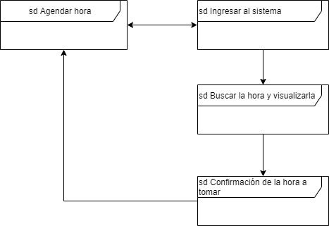

## Maqueta de las interfaces

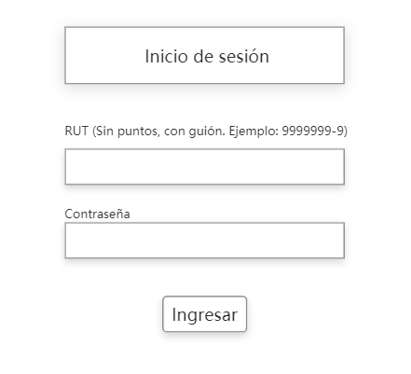

Interfaz 1: Login.

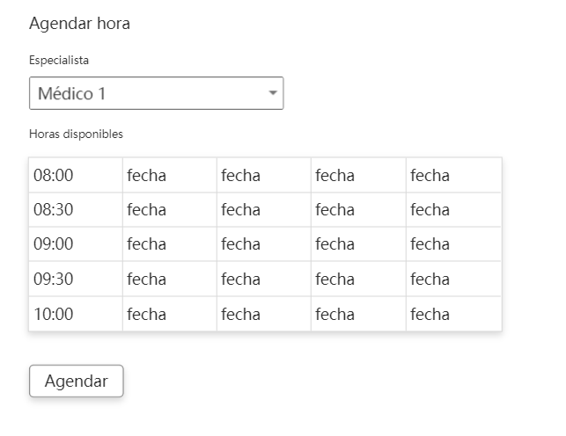

Interfaz 2: Agendamiento de hora.